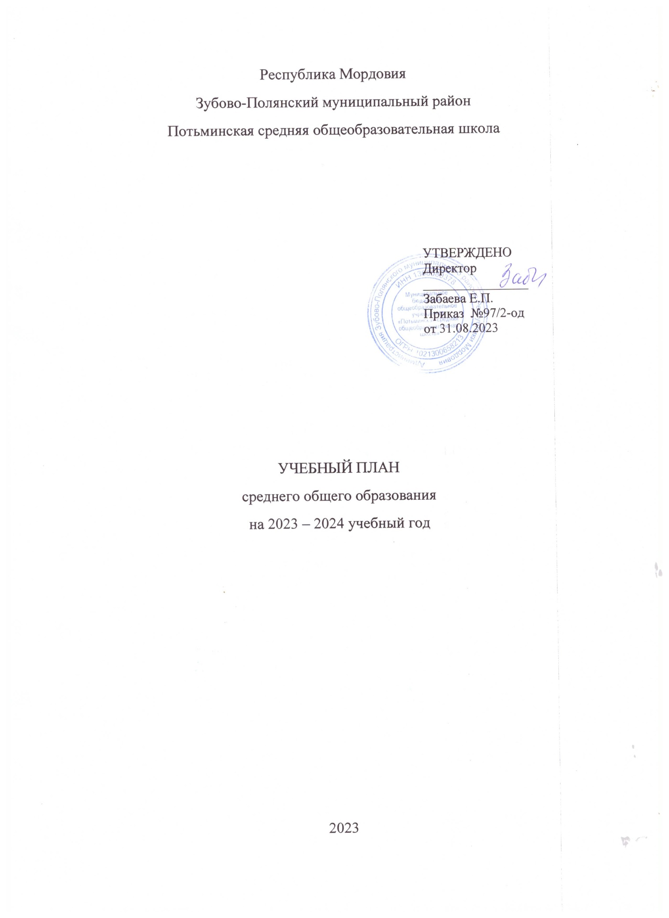
УЧЕБНЫЙ ПЛАН

Предметная область | Учебный предмет | Количество часов в неделю
 |  | 10 | 11
Обязательная часть
Русский язык и литература | Русский язык | 2 | 3
 | Литература (углубленный уровень) | 5 | 5
Русский язык и родная литература | Родной язык | 0.5 | 0.5
 | Родная литература | 0.5 | 0.5
Иностранные языки | Иностранный язык | 3 | 3
Математика и информатика | Алгебра | 2 | 3
 | Геометрия | 2 | 1
 | Вероятность и статистика | 1 | 0
 | Информатика | 1 | 1
Общественно-научные предметы | История | 4 | 4
 | Обществознание (углубленный уровень) | 3 | 3
 | География | 1 | 1
Естественно-научные предметы | Физика | 2 | 2
 | Химия | 1 | 1
 | Биология | 1 | 1
Физическая культура и основы безопасности жизнедеятельности | Физическая культура | 2 | 2
 | Основы безопасности жизнедеятельности | 1 | 1
----- | Индивидуальный проект | 1 | 1
Итого |  | 33 | 33
Часть, формируемая участниками образовательных отношений
Наименование учебного курса
Астрономия |  | 0 | 1
Подготовка к ЕГЭ по русскому языку |  | 1 | 0
Итого |  | 1 | 1
ИТОГО недельная нагрузка |  | 34 | 34
Количество учебных недель |  | 34 | 34
Всего часов в год |  | 1156 | 1156

План внеурочной деятельности (недельный)
Потьминская средняя общеобразовательная школа
Учебные курсы | Количество часов в неделю
 | 10 | 11
Разговоры о важном | 1 | 1
Русская словесность | 1 | 0
Практикум решения задач | 1 | 0
Методика решения задач по физике | 1 | 1
Функциональная грамотность | 1 | 1
Спортивная секция "Волейбол" | 1 | 1
Спортивная секция "Баскетбол" | 1 | 1
Российское движение школьников | 1 | 1
Волонтерское движение | 1 | 1
Россия - мои горизонты | 1 | 1
Подготовка к ЕГЭ по математике | 0 | 1
Подготовка к ЕГЭ в 11 классе по русскому языку | 0 | 1
 | 0 | 0
ИТОГО недельная нагрузка | 10 | 10

